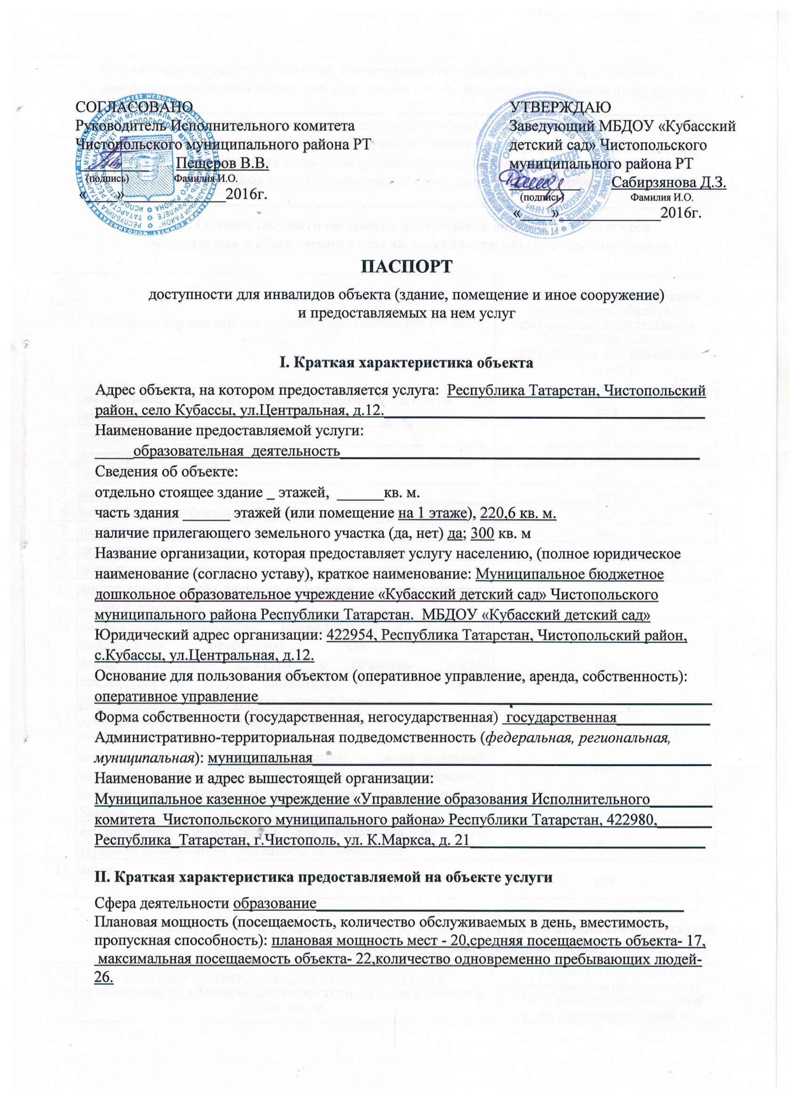

Форма оказания услуг (на объекте, с длительным пребыванием, в т.ч. проживанием, обеспечение доступа к месту предоставления услуги, на дому, дистанционно): на объекте, на дому_______________________________________________________________________
Категории обслуживаемого населения по возрасту (дети, взрослые трудоспособного возраста, пожилые, инвалиды; все возрастные категории): все возрастные категории___
Категории обслуживаемых инвалидов (инвалиды с нарушениями опорно-двигательного аппарата; нарушениями зрения, нарушениями слуха, ментальными нарушениями): ______________________________________________________________________________

III. Оценка текущего состояния доступности объекта и имеющихся
недостатков в обеспечении условий доступности объекта для инвалидов

№  п/п | Основные показатели доступности для инвалидов объекта,  в т.ч. наличие: | Оценка текущего состояния доступности объекта и имеющихся недостатков в обеспечении условий доступности для инвалидов (да/нет)
1 | выделенные стоянки автотранспортных средств для инвалидов | нет
2 | сменные кресла-коляски | нет
3 | адаптированные лифты | нет
4 | поручни | нет
5 | пандусы | нет
6 | подъемные платформы (аппарели) | нет
7 | раздвижные двери | нет
8 | доступные входные группы | нет
9 | доступные санитарно-гигиенические помещения | нет
10 | достаточная ширина дверных проемов в стенах, лестничных маршей, площадок | нет
11 | надлежащее размещение оборудования и носителей информации, необходимых для обеспечения беспрепятственного доступа к объектам (местам предоставления услуг) инвалидов, имеющих стойкие расстройства функции зрения, слуха и передвижения | нет
12 | дублирование необходимой для инвалидов, имеющих стойкие расстройства функции зрения, зрительной информации - звуковой информацией, а также надписей, знаков и иной текстовой и графической информации - знаками, выполненными рельефно-точечным шрифтом Брайля | нет
13 | дублирование необходимой для инвалидов по слуху звуковой информации зрительной информацией | нет
14 | иные | нет

IV. Оценка доступности предоставляемой на объекте услуги и имеющихся недостатков в обеспечении условий ее доступности для инвалидов

№  п/п | Критерии соответствия предоставляемой услуги требованиям по обеспечению ее доступности для инвалидов, в том числе | Оценка доступности предоставляемой на объекте услуги и имеющихся недостатков в обеспечении условий ее доступности для инвалидов (да/нет)
1 | оборудование помещения, в котором предоставляется услуга, системой управления электронной очередью | нет
2 | наличие специального и приспособленного оборудования, необходимого для предоставления услуги (с учетом потребностей инвалидов) | нет
3 | проведение инструктирования или обучения работников, предоставляющих услуги населению, для работы с инвалидами, по вопросам, связанным с обеспечением доступности для них объектов и услуг | нет
4 | наличие работников организаций, на которых административно-распорядительным актом возложено оказание инвалидам помощи при предоставлении им услуг | нет
5 | предоставление услуги с сопровождением инвалида по территории объекта работником организации | нет
6 | предоставление услуги с использованием русского жестового языка, обеспечение допуска сурдопереводчика и тифлосурдопереводчика | нет
7 | соответствие транспортных средств, используемых для предоставления услуг населению, требованиям их доступности для инвалидов | нет
8 | иные | нет

V. Предлагаемые управленческие решения по срокам, видам и объемам работ, необходимых для приведения объекта и порядка предоставления на нем услуг в соответствие с требованиями законодательства Российской Федерации об обеспечении условий их доступности для инвалидов *

 | №  п/п | Предлагаемые управленческие решения по объемам работ, необходимым для приведения объекта в соответствие с требованиями законодательства Российской Федерации об обеспечении условий их доступности для инвалидов | Виды, объем работ | Сроки исполнения
 | 1 | Беспроводная система вызова помощника | Установка беспроводной системы «Кнопка вызова»,1 шт | По мере поступления финансовых средств
2 |  | Создание выделенных стоянок автотранспортных средств для инвалидов | Установка дорожного знака, нанесение дорожной разметки | По мере поступления финансовых средств
3 |  | Обеспечение организации сменными креслами-колясками | Приобретение сменных кресел-колясок(1 шт.) | По мере поступления финансовых средств
4 |  | Поручни | Приобретение поручней и их установка | По мере поступления финансовых средств
5 |  | Пандусы | Установка пандусов в соответствии с требованиями действующего законодательства | По мере поступления финансовых средств
6 |  | Обеспечение организации подъемными платформами (аппарели) | Установка подъемных платформ, 2 платформы | По мере поступления финансовых средств
7 |  | Доступные входные группы | Адаптация входных групп,2 двери | По мере поступления финансовых средств
8 |  | Доступные санитарно-гигиенические помещения | Оборудование санузлов в соответствии с требованиями действующего законодательства | По мере поступления финансовых средств
9 |  | Достаточная ширина дверных проемов в стенах, лестничных маршей, площадок | Устранение несоответствий достаточной ширины дверных проемов в стенах, лестничных маршей, площадок | По мере поступления финансовых средств
10 |  | Надлежащее размещение оборудования и носителей информации, необходимых для обеспечения беспрепятственного доступа к объектам (местам предоставления услуг) инвалидов, имеющих стойкие расстройства функции зрения, слуха и передвижения | Приобретение оборудования | По мере поступления финансовых средств
11 |  | дублирование необходимой для инвалидов, имеющих стойкие расстройства функции зрения, зрительной информации - звуковой информацией, а также надписей, знаков и иной текстовой и графической информации - знаками, выполненными рельефно-точечным шрифтом Брайля | Размещение надписей, знаков и иной текстовой и графической информации - знаками, выполненными рельефно-точечным шрифтом Брайля | По мере поступления финансовых средств
12 |  | Дублирование необходимой для инвалидов по слуху звуковой информации зрительной информацией | Размещение зрительной информации для инвалидов по слуху ,электронное табло или бегущая строка | По мере поступления финансовых средств
13 |  | иные

№  п/п | Предлагаемые управленческие решения по объемам работ, необходимым для приведения порядка предоставления услуг в соответствие с требованиями законодательства Российской Федерации об обеспечении условий их доступности для инвалидов | Виды, объем работ | Сроки исполнения
1 | Наличие специального и приспособленного оборудования, необходимого для предоставления услуги (с учетом потребностей инвалидов) | Изучение потребности, приобретения оборудования в соответствии с выявленными потребностями | По мере поступления финансовых средств
2 | Проведение инструктирования или обучения работников, предоставляющих услуги населению, для работы с инвалидами, по вопросам, связанным с обеспечением доступности для них объектов и услуг | Разработка инструкций, проведение инструктажа | Дата
3 | Создание условий для предоставления услуги с сопровождением инвалида по территории объекта работником организации | Возложение ответственности за сопровождением инвалида по территории объекта, издание приказа | Дата
4 | Предоставление услуги с использованием русского жестового языка, обеспечение допуска сурдопереводчика и тифлосурдопереводчика | Заключение договора на оказание услуги | По мере необходимости
5 | иные

_Корнянен М.Е._________ ________
Фамилия И.О., председатель Комиссии (подпись)

_Лапин В.В._____________ ________
Фамилия И.О., член Комиссии (подпись)

_Набиуллин Г.А._________ ________
Фамилия И.О., член Комиссии (подпись)

_Каюмова Г.Р.________________ ___________
Фамилия И.О., член Комиссии (подпись)

_Хуснутдинова В.А.._______ ___________
Фамилия И.О., член Комиссии (подпись)

СОГЛАСОВАНО  Руководитель Исполнительного комитета  Чистопольского муниципального района РТ  _________ Пещеров В.В.  (подпись) Фамилия И.О.  «____»_____________2016г. | УТВЕРЖДАЮ  Заведующий МБДОУ «Кубасский  детский сад» Чистопольского  муниципального района РТ  _________ Сабирзянова Д.З.  (подпись) Фамилия И.О.  «____»_____________2016г.

ПАСПОРТ

доступности для инвалидов объекта (здание, помещение и иное сооружение)
и предоставляемых на нем услуг

I. Краткая характеристика объекта
Адрес объекта, на котором предоставляется услуга: Республика Татарстан, Чистопольский район, село Кубассы, ул.Центральная, д.12._________________________________________
Наименование предоставляемой услуги:
_____образовательная деятельность______________________________________________
Сведения об объекте:
отдельно стоящее здание этажей, ______кв. м.
часть здания ______ этажей (или помещение на 1 этаже), 220,6 кв. м.
наличие прилегающего земельного участка (да, нет) да; 300 кв. м
Название организации, которая предоставляет услугу населению, (полное юридическое наименование (согласно уставу), краткое наименование: Муниципальное бюджетное дошкольное образовательное учреждение «Кубасский детский сад» Чистопольского муниципального района Республики Татарстан. МБДОУ «Кубасский детский сад»
Юридический адрес организации: 422954, Республика Татарстан, Чистопольский район, с.Кубассы, ул.Центральная, д.12.
Основание для пользования объектом (оперативное управление, аренда, собственность): оперативное управление__________________________________________________________
Форма собственности (государственная, негосударственная) государственная____________
Административно-территориальная подведомственность (федеральная, региональная, муниципальная): муниципальная___________________________________________________
Наименование и адрес вышестоящей организации:
Муниципальное казенное учреждение «Управление образования Исполнительного________ комитета Чистопольского муниципального района» Республики Татарстан, 422980,_______
Республика_Татарстан, г.Чистополь, ул. К.Маркса, д. 21______________________________

II. Краткая характеристика предоставляемой на объекте услуги

Сфера деятельности образование_______________________________________________
Плановая мощность (посещаемость, количество обслуживаемых в день, вместимость, пропускная способность): плановая мощность мест - 20,средняя посещаемость объекта- 17,
максимальная посещаемость объекта- 22,количество одновременно пребывающих людей-26.
Форма оказания услуг (на объекте, с длительным пребыванием, в т.ч. проживанием, обеспечение доступа к месту предоставления услуги, на дому, дистанционно): на объекте, на дому_______________________________________________________________________
Категории обслуживаемого населения по возрасту (дети, взрослые трудоспособного возраста, пожилые, инвалиды; все возрастные категории): все возрастные категории___
Категории обслуживаемых инвалидов (инвалиды с нарушениями опорно-двигательного аппарата; нарушениями зрения, нарушениями слуха, ментальными нарушениями): ______________________________________________________________________________

III. Оценка текущего состояния доступности объекта и имеющихся
недостатков в обеспечении условий доступности объекта для инвалидов

№  п/п | Основные показатели доступности для инвалидов объекта,  в т.ч. наличие: | Оценка текущего состояния доступности объекта и имеющихся недостатков в обеспечении условий доступности для инвалидов (да/нет)
1 | выделенные стоянки автотранспортных средств для инвалидов | нет
2 | сменные кресла-коляски | нет
3 | адаптированные лифты | нет
4 | поручни | нет
5 | пандусы | нет
6 | подъемные платформы (аппарели) | нет
7 | раздвижные двери | нет
8 | доступные входные группы | нет
9 | доступные санитарно-гигиенические помещения | нет
10 | достаточная ширина дверных проемов в стенах, лестничных маршей, площадок | нет
11 | надлежащее размещение оборудования и носителей информации, необходимых для обеспечения беспрепятственного доступа к объектам (местам предоставления услуг) инвалидов, имеющих стойкие расстройства функции зрения, слуха и передвижения | нет
12 | дублирование необходимой для инвалидов, имеющих стойкие расстройства функции зрения, зрительной информации - звуковой информацией, а также надписей, знаков и иной текстовой и графической информации - знаками, выполненными рельефно-точечным шрифтом Брайля | нет
13 | дублирование необходимой для инвалидов по слуху звуковой информации зрительной информацией | нет
14 | иные | нет

IV. Оценка доступности предоставляемой на объекте услуги и имеющихся недостатков в обеспечении условий ее доступности для инвалидов

№  п/п | Критерии соответствия предоставляемой услуги требованиям по обеспечению ее доступности для инвалидов, в том числе | Оценка доступности предоставляемой на объекте услуги и имеющихся недостатков в обеспечении условий ее доступности для инвалидов (да/нет)
1 | оборудование помещения, в котором предоставляется услуга, системой управления электронной очередью | нет
2 | наличие специального и приспособленного оборудования, необходимого для предоставления услуги (с учетом потребностей инвалидов) | нет
3 | проведение инструктирования или обучения работников, предоставляющих услуги населению, для работы с инвалидами, по вопросам, связанным с обеспечением доступности для них объектов и услуг | нет
4 | наличие работников организаций, на которых административно-распорядительным актом возложено оказание инвалидам помощи при предоставлении им услуг | нет
5 | предоставление услуги с сопровождением инвалида по территории объекта работником организации | нет
6 | предоставление услуги с использованием русского жестового языка, обеспечение допуска сурдопереводчика и тифлосурдопереводчика | нет
7 | соответствие транспортных средств, используемых для предоставления услуг населению, требованиям их доступности для инвалидов | нет
8 | иные | нет

V. Предлагаемые управленческие решения по срокам, видам и объемам работ, необходимых для приведения объекта и порядка предоставления на нем услуг в соответствие с требованиями законодательства Российской Федерации об обеспечении условий их доступности для инвалидов *

 | №  п/п | Предлагаемые управленческие решения по объемам работ, необходимым для приведения объекта в соответствие с требованиями законодательства Российской Федерации об обеспечении условий их доступности для инвалидов | Виды, объем работ | Сроки исполнения
 | 1 | Беспроводная система вызова помощника | Установка беспроводной системы «Кнопка вызова»,1 шт | По мере поступления финансовых средств
2 |  | Создание выделенных стоянок автотранспортных средств для инвалидов | Установка дорожного знака, нанесение дорожной разметки | По мере поступления финансовых средств
3 |  | Поручни | Приобретение поручней и их установка | По мере поступления финансовых средств
4 |  | Пандусы | Установка пандусов в соответствии с требованиями действующего законодательства | По мере поступления финансовых средств
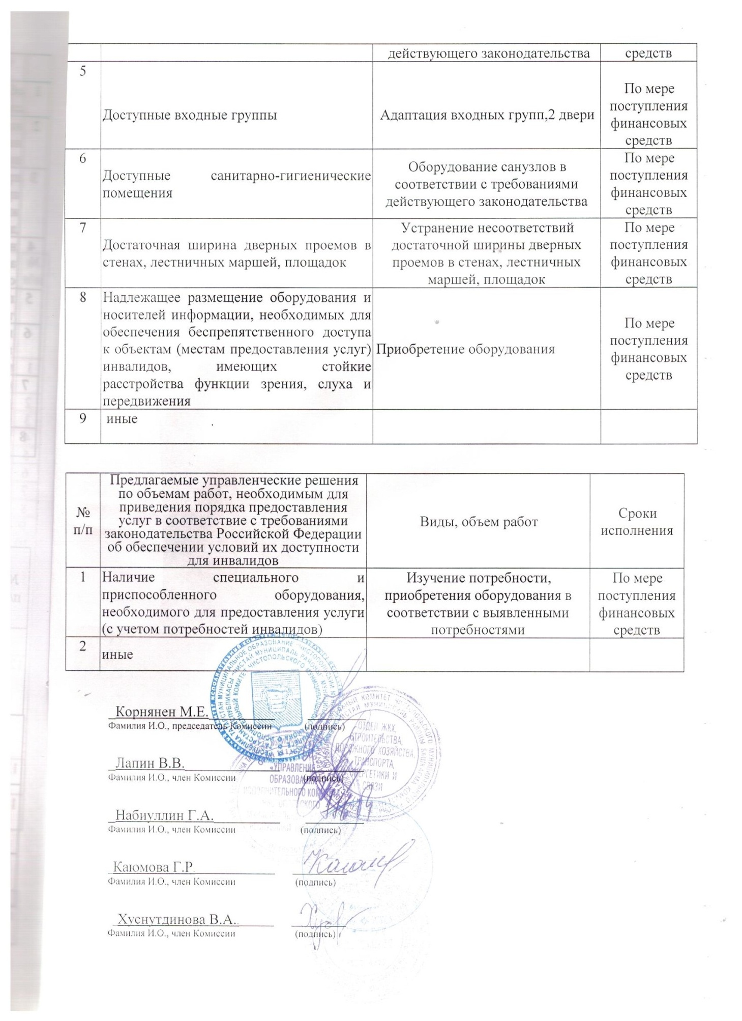



* С учетом оценки состояния и имеющихся недостатков в обеспечении условий доступности для инвалидов объекта и предоставляемых на нем услуг, указанных в разделе III и IV паспорта
* С учетом оценки состояния и имеющихся недостатков в обеспечении условий доступности для инвалидов объекта и предоставляемых на нем услуг, указанных в разделе III и IV паспорта

